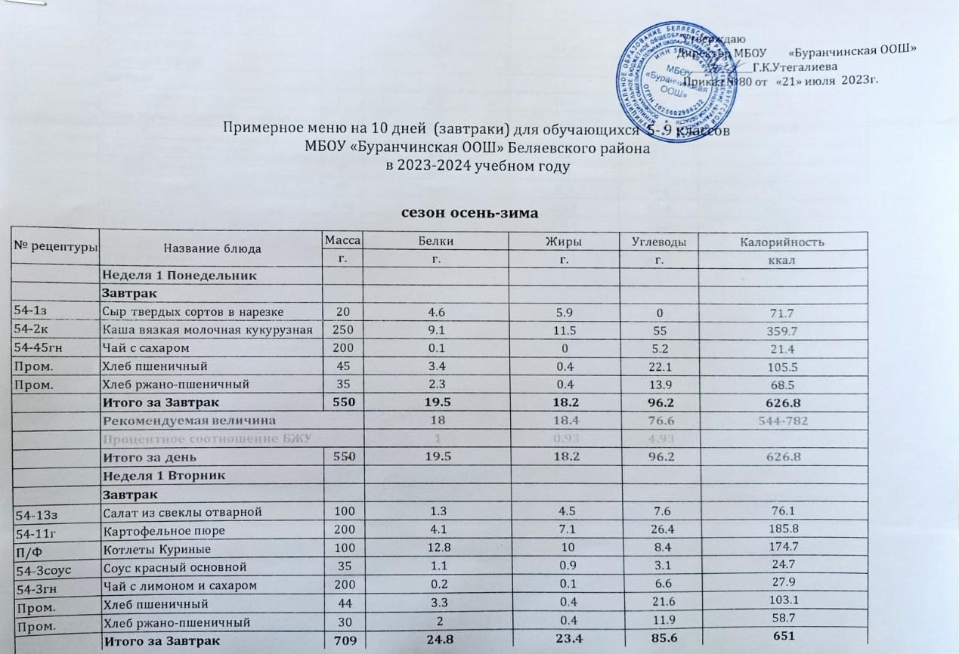
 | Рекомендуемая величина |  | 18 | 18.4 | 76.6 | 544-782
 | Процентное соотношение БЖУ |  | 1 | 0.94 | 3.45
 | Итого за день | 709 | 24.8 | 23.4 | 85.6 | 651
 | Неделя 1 Среда
 | Завтрак
53-19з | Масло сливочное (порциями) | 15 | 0.1 | 10.9 | 0.2 | 99.1
54-10к | Каша вязкая молочная овсяная с изюмом | 250 | 10.5 | 13.5 | 47.9 | 354.8
54-4гн | Чай с молоком и сахаром | 200 | 1.6 | 1.1 | 8.6 | 50.9
Пром. | Хлеб пшеничный | 45 | 3.4 | 0.4 | 22.1 | 105.5
Пром. | Хлеб ржано-пшеничный | 40 | 2.6 | 0.5 | 15.8 | 78.2
 | Итого за Завтрак | 550 | 18.2 | 26.4 | 94.6 | 688.5
 | Рекомендуемая величина |  | 18 | 18.4 | 76.6 | 544-782
 | Процентное соотношение БЖУ |  | 1 | 1.45 | 5.2
 | Итого за день | 550 | 18.2 | 26.4 | 94.6 | 688.5
 | Неделя 1 Четверг
 | Завтрак
54-7з | Салат из белокочанной капусты | 100 | 2.5 | 10.1 | 10.4 | 143
54-1г | Макароны отварные | 200 | 7.1 | 6.6 | 43.7 | 262.4
54-11р | Рыба тушеная в томате с овощами (минтай) | 100 | 13.9 | 7.4 | 6.3 | 147.3
54-1хн | Компот из смеси сухофруктов | 200 | 0.5 | 0 | 19.8 | 81
Пром. | Хлеб пшеничный | 30 | 2.3 | 0.2 | 14.8 | 70.3

Пром. | Хлеб ржано-пшеничный | 30 | 2 | 0.4 | 11.9 |  |  | 58.7
 | Итого за Завтрак | 660 | 28.3 | 24.7 | 106.9 |  |  | 762.7
 | Рекомендуемая величина |  | 18 | 18.4 |  | 76.6 | 544-782
 | Процентное соотношение БЖУ |  | 1 | 0.87 |  | 3.78
 | Итого за день | 660 | 28.3 | 24.7 | 106.9 |  |  | 762.7
 | Неделя 1 Пятница
 | Завтрак
54-11з | Салат из моркови и яблок | 100 | 0.9 | 10.2 | 7.1 |  |  | 123.8
54-11г | Картофельное пюре | 200 | 4.1 | 7.1 | 26.4 |  |  | 185.8
54-4м | Котлета из говядины | 100 | 18.2 | 17.4 | 16.4 |  |  | 295.2
54-45гн | Чай с сахаром | 200 | 0.1 | 0 | 5.2 |  |  | 21.4
Пром. | Хлеб пшеничный | 30 | 2.3 | 0.2 | 14.8 |  |  | 70.3
Пром. | Хлеб ржано-пшеничный | 30 | 2 | 0.4 | 11.9 |  |  | 58.7
 | Итого за Завтрак | 660 | 27.6 | 35.3 | 81.8 |  |  | 755.2
 | Рекомендуемая величина |  | 18 | 18.4 |  | 76.6 | 544-782
 | Процентное соотношение БЖУ |  | 1 | 1.28 |  | 2.96
 | Итого за день | 660 | 27.6 | 35.3 | 81.8 |  |  | 755.2
 | Неделя 2 Понедельник
 | Завтрак
54-1з | Сыр твердых сортов в нарезке | 15 | 3.5 | 4.4 | 0 |  |  | 53.7
54-6к | Каша вязкая молочная пшенная | 250 | 10.4 | 12.7 | 47.1 |  |  | 343.6
54-4гн | Чай с молоком и сахаром | 200 | 1.6 | 1.1 | 8.6 |  |  | 50.9
Пром. | Хлеб ржано-пшеничный | 40 | 2.6 | 0.5 | 15.8 |  |  | 78.2
Пром. | Хлеб пшеничный | 45 | 3.4 | 0.4 | 22.1 |  |  | 105.5
 | Итого за Завтрак | 550 | 21.5 | 19.1 | 93.6 |  |  | 631.9
 | Рекомендуемая величина |  | 18 | 18.4 |  | 76.6 | 544-782
 | Процентное соотношение БЖУ |  | 1 | 0.89 |  | 4.35
 | Итого за день | 550 | 21.5 | 19.1 | 93.6 |  |  | 631.9
 | Неделя 2 Вторник
 | Завтрак
54-4г | Каша гречневая рассыпчатая | 200 | 11 | 8.5 | 47.9 |  |  | 311.6
54-25м | Курица тушеная с морковью | 100 | 14.1 | 5.8 | 4.4 |  |  | 126.4
54-3гн | Чай с лимоном и сахаром | 200 | 0.2 | 0.1 | 6.6 |  |  | 27.9
Пром. | Хлеб пшеничный | 45 | 3.4 | 0.4 | 22.1 |  |  | 105.5
Пром. | Хлеб ржано-пшеничный | 25 | 1.7 | 0.3 | 9.9 |  |  | 48.9
 | Итого за Завтрак | 570 | 30.4 | 15.1 | 90.9 |  |  | 620.3
 | Рекомендуемая величина |  | 18 | 18.4 |  | 76.6 | 544-782
 | Процентное соотношение БЖУ |  | 1 | 0.5 |  | 2.99
 | Итого за день | 570 | 30.4 | 15.1 | 90.9 |  |  | 620.3
 | Неделя 2 Среда
 | Завтрак
54-7з | Салат из белокочанной капусты | 100 | 2.5 | 10.1 | 10.4 |  |  | 143
54-6г | Рис отварной | 200 | 4.8 | 6.4 | 48.6 |  |  | 271.4
П/Ф | Котлеты Куриные | 100 | 12.8 | 10 | 8.4 |  |  | 174.7
54-5соус | Соус молочный натуральный | 30 | 1.1 | 2.2 | 2.9 |  |  | 35.7
54-45гн | Чай с сахаром | 200 | 0.1 | 0 | 5.2 |  |  | 21.4
Пром. | Хлеб пшеничный | 30 | 2.3 | 0.2 | 14.8 |  |  | 70.3
Пром. | Хлеб ржано-пшеничный | 30 | 2 | 0.4 | 11.9 |  |  | 58.7
 | Итого за Завтрак | 690 | 25.6 | 29.3 | 102.2 |  |  | 775.2

 | Рекомендуемая величина |  | 18 | 18.4 | 76.6 | 544-782
 | Процентное соотношение БЖУ |  | 1 | 1.14 | 3.99
 | Итого за день | 690 | 25.6 | 29.3 | 102.2 | 775.2
 | Неделя 2 Четверг
 | Завтрак
54-11г | Картофельное пюре | 200 | 4.1 | 7.1 | 26.4 | 185.8
54-14р | Котлета рыбная любительская (минтай) | 100 | 12.8 | 4.1 | 6.1 | 112.3
54-21гн | Какао с молоком | 200 | 4.7 | 3.5 | 12.5 | 100.4
Пром. | Хлеб пшеничный | 45 | 3.4 | 0.4 | 22.1 | 105.5
Пром. | Хлеб ржано-пшеничный | 25 | 1.7 | 0.3 | 9.9 | 48.9
 | Итого за Завтрак | 570 | 26.7 | 15.4 | 77 | 552.9
 | Рекомендуемая величина |  | 18 | 18.4 | 76.6 | 544-782
 | Процентное соотношение БЖУ |  | 1 | 0.58 | 2.88
 | Итого за день | 570 | 26.7 | 15.4 | 77 | 552.9
 | Неделя 2 Пятница
 | Завтрак
53-19з | Масло сливочное (порциями) | 10 | 0.1 | 7.3 | 0.1 | 66.1
54-1з | Сыр твердых сортов в нарезке | 10 | 2.3 | 3 | 0 | 35.8
54-16к | Каша "Дружба" | 250 | 6.2 | 7.4 | 30 | 211.2
54-23гн | Кофейный напиток с молоком | 200 | 3.9 | 2.9 | 11.2 | 86
Пром. | Хлеб пшеничный | 45 | 3.4 | 0.4 | 22.1 | 105.5
Пром. | Хлеб ржано-пшеничный | 35 | 2.3 | 0.4 | 13.9 | 68.5
 | Итого за Завтрак | 550 | 18.2 | 21.4 | 77.3 | 573.1
 | Рекомендуемая величина |  | 18 | 18.4 | 76.6 | 544-782
 | Процентное соотношение БЖУ |  | 1 | 1.18 | 4.25
 | Итого за день | 550 | 18.2 | 21.4 | 77.3 | 573.1

Итого за период | Выход | Белки | Жиры | Углеводы | Эн. ценность
Средние показатели за Завтрак | 605.9 | 24.08 | 22.83 | 90.61 | 663.76

Показатели | Среднее значение за период
Витамин С(мг) | 1.08
Витамин В1(мг) | 0.03
Витамин В2(мг) | 0.14
Витамин А(мкг рет.экв) | 270
Кальций(мг) | 4.65
Фосфор(мг) | 19.93
Магний(мг) | 3
Железо(мг) | 0.6
Калий(мг) | 32.1
Йод(мкг) | 3.73
Селен(мкг) | 3.49

Разработчик: "ФБУН Новосибирский НИИ гигиены Роспотребнадзора" 3

